|  |  |
| --- | --- |
|  | |
| МИНОБРНАУКИ РОССИИ | |
| Федеральное государственное бюджетное образовательное учреждение  высшего образования  **«МИРЭА – Российский технологический университет»**  РТУ МИРЭА | |
|  | Институт информационных технологий |
|  | Кафедра общей информатики |

|  |  |
| --- | --- |
| **ОТЧЁТ**  **ПО ЛАБОРАТОРНЫМ РАБОТАМ**  Тема  «Система автоматизированного проектирования QUARTUS II» | |
| дисциплина | |
| «Архитектура ВМиС» | |
|  | |
| Выполнил студент группы _ИКБО-07-17___ | *Буткова Е.А.* |
| Принял ассистент кафедры ВТ | *Пономарев А.Н.* |

Москва 2019

**Оглавление**

Постановка задачи и ход работы 3

Лабораторная работа 1.1 3

Лабораторная работа 1.2 3

Лабораторная работа 2 4

Лабораторная работа 3 5

Лабораторная работа 4 6

# **Постановка задачи и ход работы**

Лабораторная работа 1.1

Block diagram

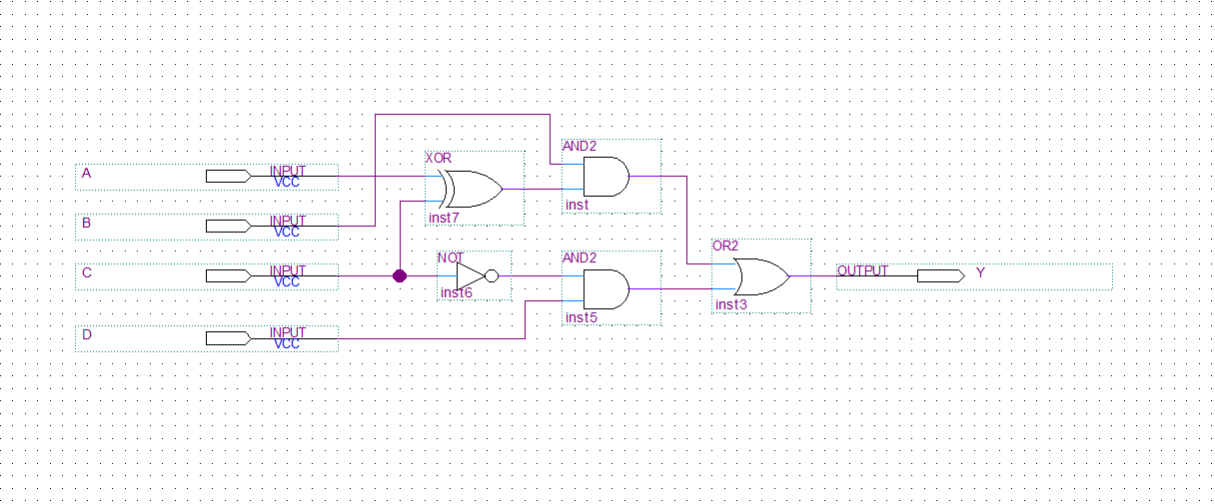

Waveform

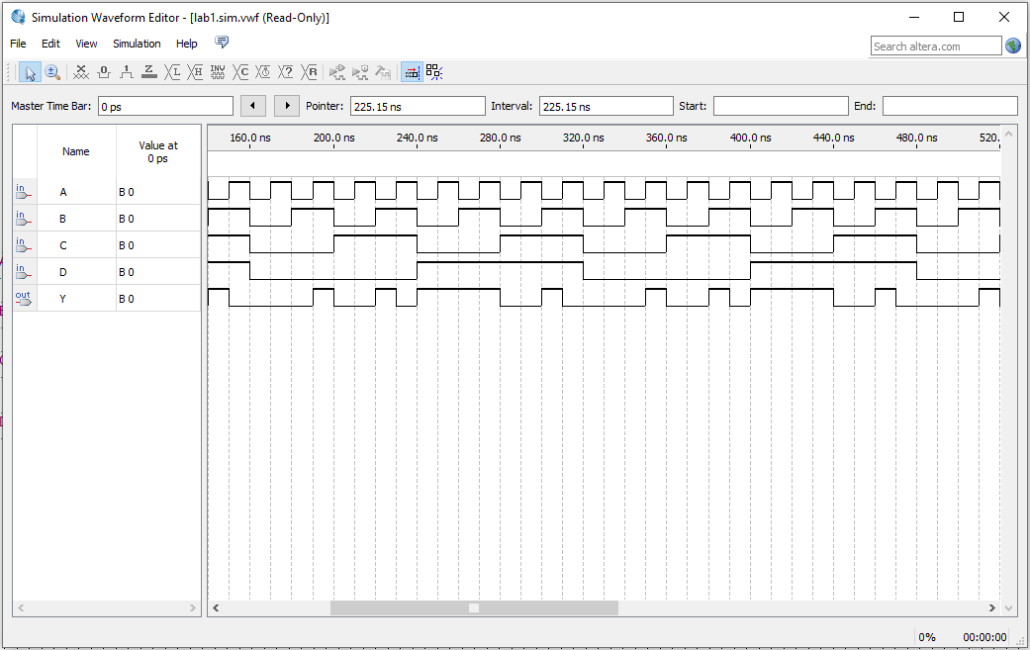

Лабораторная работа 1.2

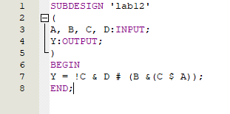

Waveform

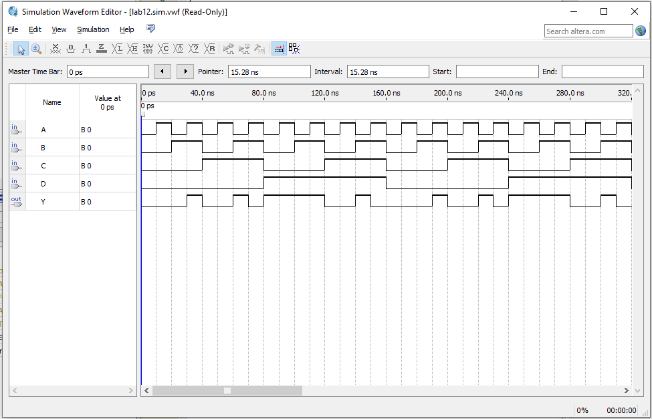

Лабораторная работа 2

Block diagram



SUBDESIGN 'lab21'   
(   
A0,B0,A1,B1,A2,B2:input;   
Y:output;   
)   
BEGIN   
Y=((!B0)&A0)#(((B0&(!A0))!#((!B0)&A0))&((!B1)&A1))#(((B1&(!A1))!#((!B1)&A1))&((B0&(!A0))!#((!B0)&A0))&((!B2)&A2));   
END;

Waveform



Лабораторная работа 3

Block diagram



Waveform



Лабораторная работа 4

18 вариант

|  |  |  |
| --- | --- | --- |
| № состояния | № состояния из табл.1 | Двоичный код  q3,q2,q1,q0 |
| 0 | 3 | 0011 |
| 1 | 0 | 0000 |
| 2 | 5 | 0101 |
| 3 | 15 | 1111 |
| 4 | 10 | 1010 |
| 5 | 13 | 1101 |
| 6 | 4 | 0100 |
| 7 | 6 | 0110 |
| 8 | 7 | 0111 |
| 9 | 8 | 1000 |
| 10 | 14 | 1110 |
| 11 | 2 | 0010 |
| 12 | 9 | 1001 |
| 13 | 1 | 0001 |
| 14 | 12 | 1100 |
| 15 | 11 | 1011 |

SUBDESIGN 'LAB6'

(

clock :INPUT;

a, b :INPUT ;

out[3..0] :OUTPUT;

)

VARIABLE

current_state : MACHINE WITH

STATES (s0,s1,s2,s3,s4,s5,s6,s7,s8,s9,s10,s11,s12,s13,s14,s15);

BEGIN

current_state.clk = clock;

CASE current_state IS

WHEN s0 =>

out[] = B"0011"; -- 3

current_state = s1;

WHEN s1 =>

out[] = B"0000"; --0

IF (a == 1) THEN

current_state = s2;

ELSE

current_state = s8;

END IF;

WHEN s2 =>

out[] = B"0101"; --5

current_state = s3;

WHEN s3 =>

out[] = B"1111"; -- 15

IF (b == 1) THEN

current_state = s5;

ELSE

current_state = s4;

END IF;

WHEN s4 =>

out[] = B"1010"; --10

current_state = s6;

WHEN s5 =>

out[] = B"1101"; -- 13

current_state = s6;

WHEN s6 =>

out[] = B"0100"; -- 4

current_state = s7;

WHEN s7 =>

out[] = B"0110"; --6

current_state = s13;

WHEN s8 =>

out[] = B"0111"; -- 7

current_state = s9;

WHEN s9 =>

out[] = B"1000"; -- 8

current_state = s10;

WHEN s10 =>

out[] = B"1110"; -- 14

IF (b == 1) THEN

current_state = s11;

ELSE

current_state = s12;

END IF;

WHEN s11 =>

out[] = B"0010"; -- 2

current_state = s7;

WHEN s12 =>

out[] = B"1001"; -- 9

current_state = s7;

WHEN s13 =>

out[] = B"0001"; -- 1

current_state = s14;

WHEN s14 =>

out[] = B"1100"; -- 12

current_state = s15;

WHEN s15 =>

out[] = B"1011"; -- 11

current_state = s0;

WHEN OTHERS =>

current_state = S0;

END CASE;

END;